***PHYTON***

1. ***ÍNDICE***
2. Introducción
3. Desarrollo
4. Código
5. Fotos del código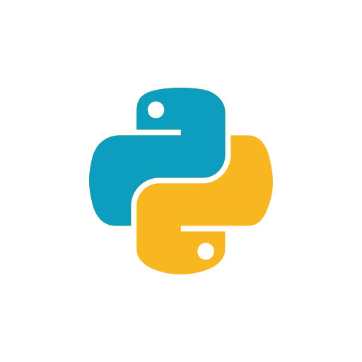

Alejandro Sánchez Moreno

2BachE

***1-Introducción***

**Python** es un [lenguaje de programación](https://es.wikipedia.org/wiki/Lenguaje_de_programaci%C3%B3n) [interpretado](https://es.wikipedia.org/wiki/Int%C3%A9rprete_(inform%C3%A1tica)) cuya filosofía hace hincapié en una sintaxis que favorezca un código legible.

Se trata de un lenguaje de programación multiparadigma, ya que soporta orientación a objetos, programación imperativa y, en menor medida, programación funcional. Es un lenguaje interpretado, usa tipado dinámico y es multiplataforma.

***2-Desarrollo***

El intérprete de Python estándar incluye un *modo interactivo* en el cual se escriben las instrucciones en una especie de intérprete de comandos: las expresiones pueden ser introducidas una a una, pudiendo verse el resultado de su evaluación inmediatamente, lo que da la posibilidad de probar porciones de código en el modo interactivo antes de integrarlo como parte de un programa. Esto resulta útil tanto para las personas que se están familiarizando con el lenguaje como para los programadores más avanzados. Al darles unos valores en forma de código realizará dicha función, ya sea dibujar, introducir un video o realizar una acción. En mi caso el código seleccionado es un dibujo de un reloj de arena, rellenado de color azul, a continuación el código.

***3-Código***

from turtle import *

setup(450, 200, 0, 0)

screensize(300, 150)

title("www.mclibre.org")

hideturtle()

pensize(5)

fillcolor("red")

begin_fill()

goto(0, 75)

goto(100, 0)

goto(100, 75)

end_fill()

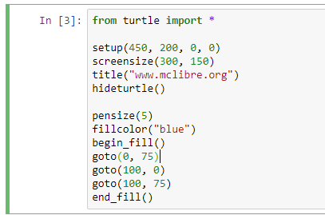

Explicación: 1-Importamos la tortuga

2-Preparamos los valores

3-Ajustamos el tamaño en la pantalla

4-Le ponemos un título

5-Seleccionamos el pincel

6-Seleccionamos el color (azul)

7-Avanza dibujando con los valores dados

8-Finaliza el dibujo

***4-Fotos del código***

